基于多源数据聚合的跨境指数基金
申购额度监控与指数趋势可视化系统的设计与实现
—— 以纳斯达克100 / 标普500 QDII 基金为例 ——
毕 业 设 计 项 目 介 绍

一、项目概述
近年来，境内投资者通过 QDII 基金配置美股的需求持续上升。以跟踪纳斯达克100、标普500 指数的 QDII 基金为例，由于外汇额度紧张，基金公司普遍采取“限额申购”“暂停申购”等措施，且额度随公告频繁变动。这些关键信息分散在天天基金等平台的每只基金详情页中，投资者若想对比 20 余只同类基金的申购可用性，需要逐只搜索、逐日刷新，效率低且极易遗漏。
本项目设计并实现了一个“零成本、每日自动更新”的场外基金额度监控系统：以静态网页为载体，聚合当前市场上 22 只主流纳指100 / 标普500 / 纳指科技 QDII 基金（仅 A 类份额）的关键申购信息，包括申购状态（开放 / 限大额 / 暂停申购 / 暂不销售）、第三方代销渠道的单日限购金额、单位净值与净值日期、近一年收益率、年化跟踪误差、管理费与托管费率等，帮助投资者在一页之内完成“能不能买、还能买多少、值不值得买”的快速对比。同时，系统内置两大标的指数的多周期趋势视图：基于 Apache ECharts 实现的纳指100 / 标普500 日 K 线，覆盖纳指100 自 2019 年、标普500 自 1986 年以来的全历史行情，支持近 1 月至成立来的 8 档区间切换与拖拽缩放，投资者在查看额度的同时即可复盘指数长期趋势、阶段性回撤与当前位置。
系统已部署于 GitHub Pages，可随时在线访问：https://drayven6657.github.io/Nasdaq_100_QDII_Fund/
监控基金覆盖情况（每日更新）：
跟踪指数 | 基金数量 | 说明
纳斯达克100 | 17 只 | 含场外 A 类与 LOF 份额（160213、161130）
纳斯达克科技 | 1 只 | 景顺长城纳斯达克科技市值加权指数（017091）
标普500 | 4 只 | 博时、华夏、大成、摩根旗下场外 A 类

二、需求分析

2.1 功能需求
- 数据采集：每日定时从各公开数据源抓取基金净值、申购状态、限购额度、费率、指数实时点位与指数历史日 K 线。
- 数据展示：以分组表格集中展示全部基金的关键指标，对“暂停申购”与“可申购”用醒目的红 / 绿颜色区分，近一年收益率以进度条做同指数横向对比。
- 指数趋势查看：内置纳指100（2019 年至今）与标普500（1986 年至今）全历史日 K 趋势图，支持近 1 月～成立来 8 档时间区间切换、滚轮与滑杆拖拽缩放，直观复盘指数各周期走势与阶段性回撤。
- 交互功能：按指数一键筛选、全列点击排序、“可申购优先”置顶开关；指数行情卡片与 K 线图跟随筛选联动；K 线支持 1 月～10 年／成立来的区间切换、滚轮与滑杆拖拽缩放、悬停查看开高低收。
- 自动更新：每日两个时点自动抓取最新数据并自动发布上线，全程无需人工干预。

2.2 非功能需求
- 零成本：全部使用免费服务与公开免费接口，无服务器、无数据库、无第三方收费依赖。
- 低依赖：后端仅用 Python 标准库（urllib / json / re），前端为原生 HTML + CSS + JavaScript，无任何框架与图表库。
- 高可用：任一字段抓取失败时自动沿用上一次成功数据兜底；页面在 file:// 协议下双击即可打开。
- 易维护：基金清单在脚本顶部一处配置即可增删基金，数据字段缺失不影响其余列的正常展示。

三、系统总体设计

3.1 总体架构
系统采用“定时采集 — 静态数据文件 — 纯前端渲染”的轻量三层架构，整体数据流为：
公开数据源（天天基金 / 腾讯行情 / 东方财富）→ 采集脚本 scrape.py（抓取、解析、清洗、兜底）→ 静态数据文件（data.js / data.json / kline_data.js）→ 静态网页 index.html / kline.html（浏览器端渲染）→ GitHub Actions 定时触发 → GitHub Pages 对外发布。
- 数据层：五个免费公开接口——天天基金 pingzhongdata（净值 / 名称 / 申购费 / 复权收益率）、天天基金详情页（申购状态 / 限购额度 / 跟踪误差）、天天基金基金概况页（管理费 / 托管费 / 销售服务费）、腾讯行情（纳指100、标普500 实时点位）、东方财富 K 线接口（指数全量历史日 K）。
- 采集层：核心脚本 scrape.py，纯 Python 标准库实现，内置重试与温和限速，输出 JSON 与 JS 两种数据文件。
- 展示层：index.html 主页面与 kline.html 独立 K 线页，数据经 <script> 标签注入，规避 file:// 协议下的跨域限制；K 线渲染基于本地化部署的 Apache ECharts 5，两个页面共用同一渲染模块 kline_echarts.js。
- 自动化层：GitHub Actions 定时工作流每日抓取并提交数据，GitHub Pages 同步发布最新页面。

3.2 数据来源
数据内容 | 数据来源
基金净值 / 名称 / 申购费 / 近 1 年收益率 | 天天基金 pingzhongdata/{code}.js
申购状态 / 代销限购金额 / 年化跟踪误差 | 天天基金基金详情页 fund.eastmoney.com/{code}.html
管理费 / 托管费 / 销售服务费 | 天天基金基金概况页 fundf10.eastmoney.com/jbgk_{code}.html
指数实时点位（纳指100 / 标普500） | 腾讯行情 qt.gtimg.cn
指数历史日 K 线 | 东方财富 push2his.eastmoney.com（100.NDX100 / 100.SPX）

3.3 关键设计与数据口径
- 滞后净值口径：QDII 基金净值为 T+1／T+2 公布的滞后净值（美股收盘在 A 股次日凌晨），页面明示该口径，避免用户将其误读为实时估值。
- 复权收益率：近 1 年收益率优先取天天基金官方复权字段（含分红再投），其次回退到累计净值走势、最后回退到单位净值走势计算，避免分红除权导致收益率被误算为大幅亏损。
- 状态与额度一致性：基金“暂停申购 / 暂不销售”时自动清空残留的历史限购金额，防止“状态已暂停、金额照旧显示”的自相矛盾。
- 字段级兜底：任一字段本次抓取失败时，自动沿用上一次 data.json 中同字段数据补齐，保证表格不出现整列空白；指数日 K 全量抓取失败时保留旧文件。
- 大历史聚合：指数日 K 一次请求即取全量历史（标普500 自 1986 年起），超过 1000 个数据点时自动按区间聚合开高低收与成交量，保证长周期渲染性能。

四、功能模块设计

4.1 数据采集模块（scrape.py）
采集模块由 fetch_nav、fetch_detail、fetch_fees、fetch_index_quotes、write_kline_data 五个子函数构成，分别对应净值类、申购状态类、费率类、指数点位类与指数日 K 类数据。每个子函数独立重试，配合统一请求函数完成限速与编码处理。

4.2 数据兜底模块
主流程在单只基金采集完成后进行字段级缺失检查，用上一次成功生成的 data.json 兜底补齐；随后执行一致性清理（暂停申购清空限购金额），最后写入 data.json（可读副本）与 data.js（网页加载用）。

4.3 前端展示模块
- 基金表格：按指数分组展示 9 列信息，支持全部数值列排序与“可申购优先”一键置顶。
- 指数实时行情卡片：纳指100 / 标普500 最新点位与当日涨跌，红涨绿跌着色，跟随指数筛选联动显示。
- 指数趋势图（日K线）：基于 Apache ECharts 5（本地化部署，零外链）绘制纳指100 / 标普500 的蜡烛图 + MA5 / MA10 / MA20 均线 + 成交量副图，覆盖两大指数全历史行情（标普500 自 1986 年、纳指100 自 2019 年）；支持近 1 月～成立来 8 档区间切换、滚轮与底部滑杆拖拽缩放、悬停十字光标与开高低收明细。

4.4 自动化部署模块（GitHub Actions + Pages）
工作流每天北京时间 04:05 / 16:05 定时运行 scrape.py，将生成的 data.json、data.js、kline_data.js 自动提交到仓库，GitHub Pages 随之发布最新数据，实现“抓取—提交—发布”全自动闭环，并支持手动触发。

4.5 本地运行方式
- Windows：双击“启动.bat”，自动定位本机 Python 并完成数据更新后打开页面，日常每日双击一次即可。
- 跨平台：执行 python scrape.py 生成数据后，浏览器直接打开 index.html（file:// 协议可直接渲染）。

五、成果界面展示
以下截图均为系统 2026 年 11 月 2 日更新数据下的实际运行效果（浏览器 1440×1000 分辨率）。

5.1 系统主页面
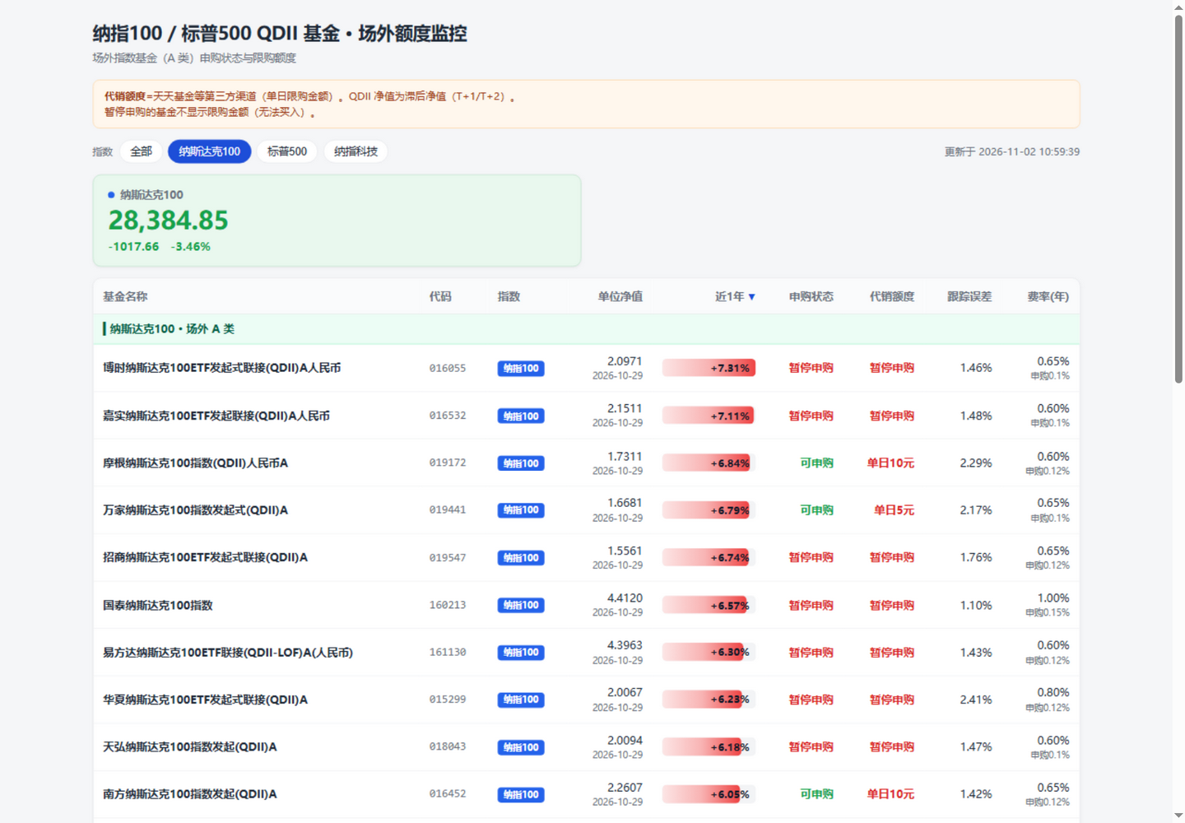
图 1 系统主页面：说明区、指数筛选栏、纳斯达克100 实时行情卡片与基金额度表
页面顶部为口径说明与提醒区，向用户明示“代销额度”含义与 QDII 滞后净值口径。筛选栏支持按指数一键切换；行情卡片显示纳斯达克100指数实时点位与涨跌幅；下方额度表按“近 1 年收益率”默认降序排列，近 1 年收益率列以进度条进行同指数基金间的横向对比，“暂停申购”以红色高亮、“可申购”与限购金额以绿 / 红醒目标注，最右侧两列展示年化跟踪误差与合计费率。

5.2 指数趋势查看（日K线）
除申购额格外，指数趋势查看是本系统的另一核心功能。额度回答的是“现在能不能买”，日 K 趋势回答的则是“当前处于什么位置、过去走得怎么样”：系统将纳指100（自 2019 年）与标普500（自 1986 年）的全历史日 K 以 ECharts 蜡烛图呈现，配合均线与成交量，投资者可在一页内横跨近 1 个月到近 40 年复盘指数的趋势方向、阶段性回撤与关键位震荡。
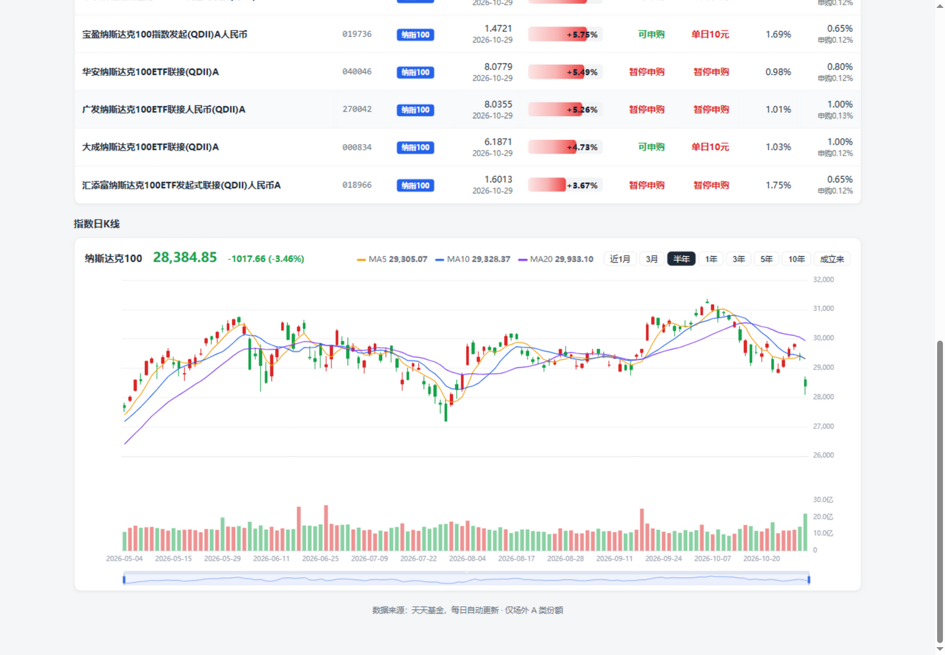
图 2 纳斯达克100 指数趋势查看（ECharts 渲染）：MA 均线、成交量、区间切换与底部缩放滑杆
图头实时显示最新点位、涨跌幅与三条均线数值；支持近 1 月至成立来的 8 档区间切换，底部缩略滑杆与鼠标滚轮可对任意子区间拖拽缩放；下半部为成交量副图，坐标轴自动以万 / 亿换算；鼠标悬停显示十字光标与当日开、高、低、收、均线及成交量明细。

5.3 指数筛选交互
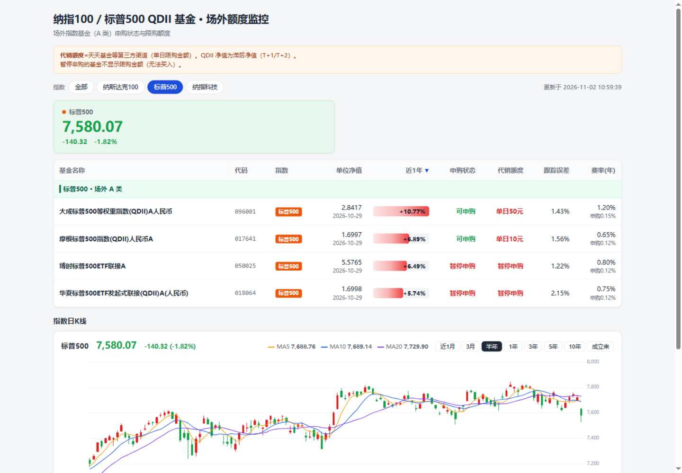
图 3 点击「标普500」后的联动效果：行情卡片、额度表与 K 线同步切换
点击筛选栏「标普500」后，行情卡片、额度表与日 K 线三个区域同步联动切换为标普500 数据，tables 组标题变为「标普500 · 场外 A 类」，演示了系统“一处筛选、全局联动”的交互设计。

5.4 独立 K 线页面
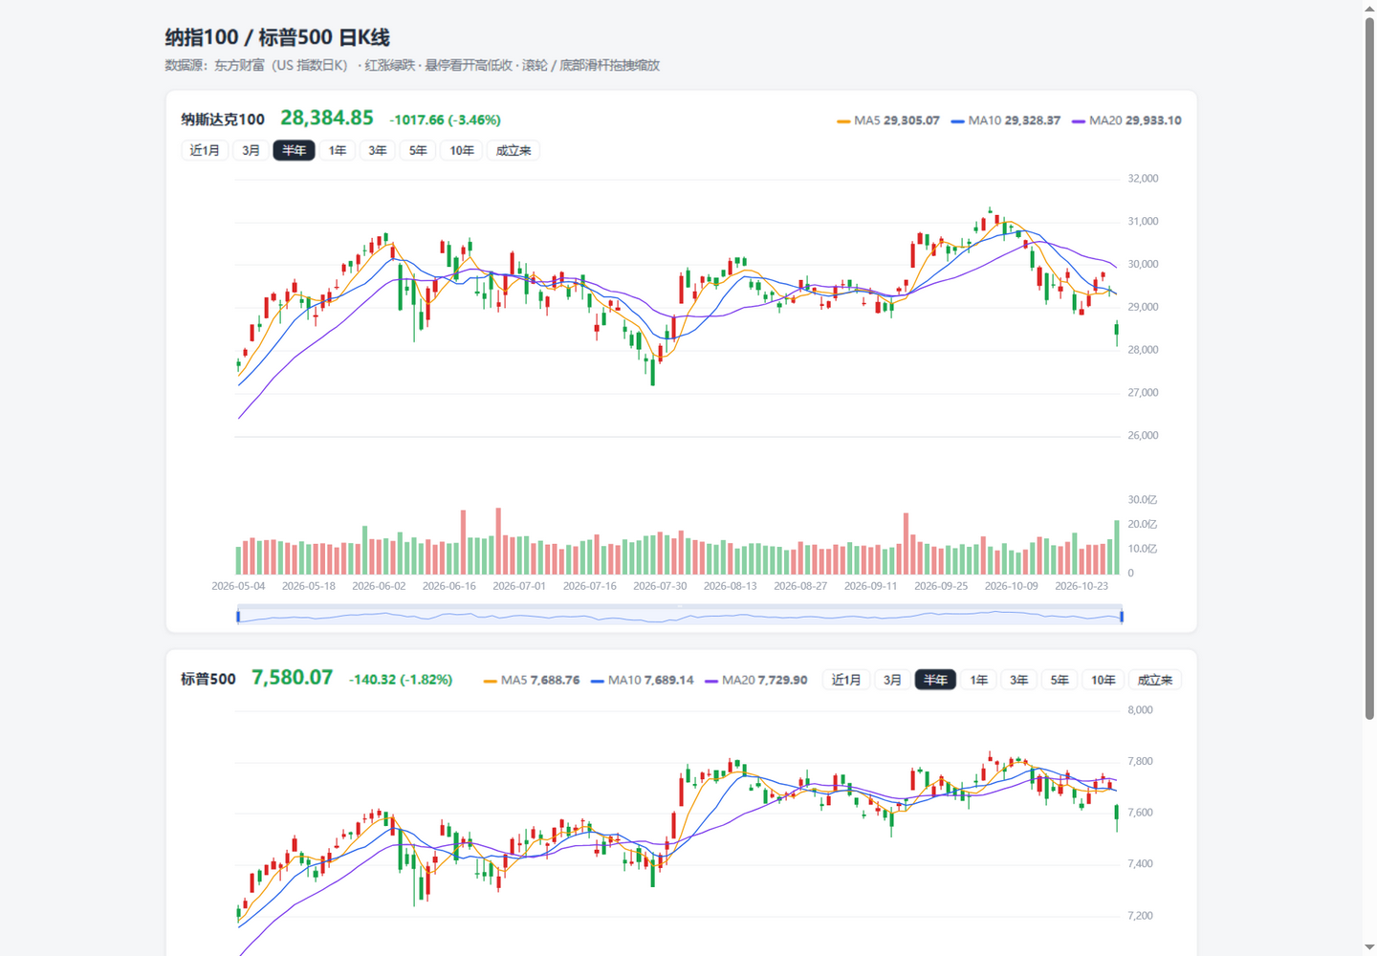
图 4 独立指数日 K 线页面 kline.html（纳指100 与标普500 上下对照）
除主页面内嵌的 K 线模块外，系统另提供独立的 K 线页面 kline.html，与主页面共用同一 ECharts 渲染模块（kline_echarts.js）与数据文件（kline_data.js），将纳指100 与标普500 的日 K 上下对照展示，便于长周期复盘。

六、项目特色与创新点
- 全流程零成本自动化：数据抓取、提交、发布完全由 GitHub 免费基础设施完成，运行成本为 0，个人可持续维护。
- 零依赖架构：后端仅用 Python 标准库、前端零框架零图表库，任何装有 Python 3 的机器均可直接运行，规避了环境配置与依赖升级问题。
- file:// 协议兼容设计：通过将数据包装为 JS 文件并以 <script> 标签加载，绕开浏览器跨域限制，用户双击 HTML 即可查看，无需搭建任何本地服务。
- 多周期指数趋势复盘：内置纳指100 与标普500 全历史日 K 趋势（标普500 最早可回溯至 1986 年），引入业界主流的 Apache ECharts（Apache-2.0 协议，本地化打包、零 CDN 外链）获得拖拽缩放与十字光标查价等成熟交互，配合超 1000 点自动分桶聚合策略，将近 40 年行情在一页内流畅呈现。
- 数据口径严谨：明示 QDII 滞后净值口径，采用官方复权字段计算近 1 年收益率，并对“暂停申购 + 旧额度”等矛盾状态做一致性清理。
- 多级容错：请求级重试、字段级兜底、文件级保留旧数据三层设计，单一接口故障不影响整体可用性。

七、总结与展望
本项目围绕 QDII 基金额度信息分散、更新频繁的真实痛点，完成了从数据采集、数据治理、前端可视化到自动化部署的完整链路，实现了一个真正可日常使用、零成本长期运行的监控系统，验证了“免费接口 + 静态页面 + 免费云”这一轻量技术路线的可行性。
后续可从以下方向继续完善：
- 增加场内 ETF 溢价监控，覆盖“场内买入还是场外申购”的决策场景。
- 建设历史额度数据库，绘制各基金限购额度随时间变化的趋势图。
- 接入更多指数（如恒生科技、日经225、德国DAX 等）并支持自定义清单。
- 增加额度变动提醒（邮件 / Webhook），实现由“主动查看”到“被动通知”的升级。

（声明：本系统仅做公开数据聚合与展示，数据可能存在延迟或错误，不构成任何投资建议。）

